**Alberto de Sampaio Ferraz Jardim Sayão**

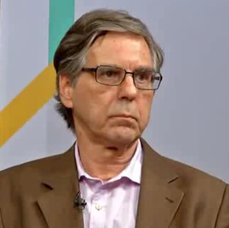

Possui graduação em Engenharia Civil pela Pontifícia Universidade Católica do Rio de Janeiro e doutorado em Engenharia Geotécnica na UBC - University of British Columbia, Canadá, onde foi Prof. Visitante de 2000 a 2001.

É Professor Associado da PUC-Rio e Diretor da ANE – Academia Nacional de Engenharia. Foi Presidente da ABMS - Associação Brasileira de Mecânica dos Solos e Engenharia Geotécnica de 2004 a 2008.

Atua na área de Engenharia Geotécnica, com ênfase em estabilização de encostas, reforço com geossintéticos, barragens e obras de terra, e investigações experimentais. Em 2011, foi eleito Membro Titular da ANE.

É membro eleito do Conselho Deliberativo do Comitê Brasileiro de Barragens e membro vitalício do Conselho Diretor da ABMS.